CodePipeline_ Deploy ECS strategy Canary

Hướng dẫn chi tiết: <https://fpt-software.udemy.com/course/devops-on-aws-for-beginner-vietnamese/learn/lecture/42597206#overview>

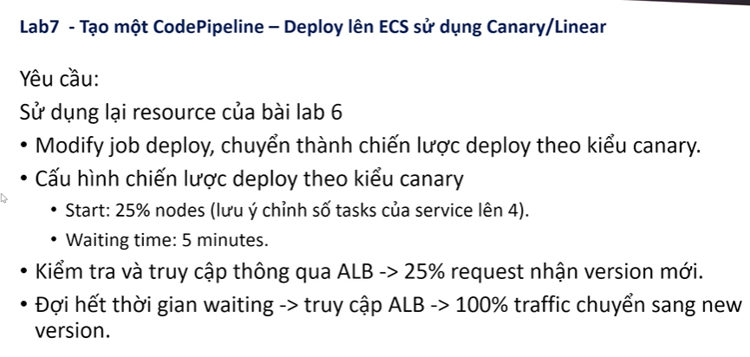

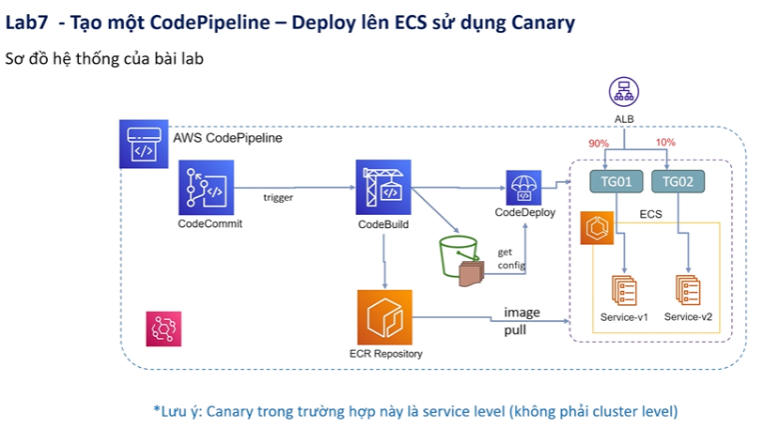

* Modify deployment group

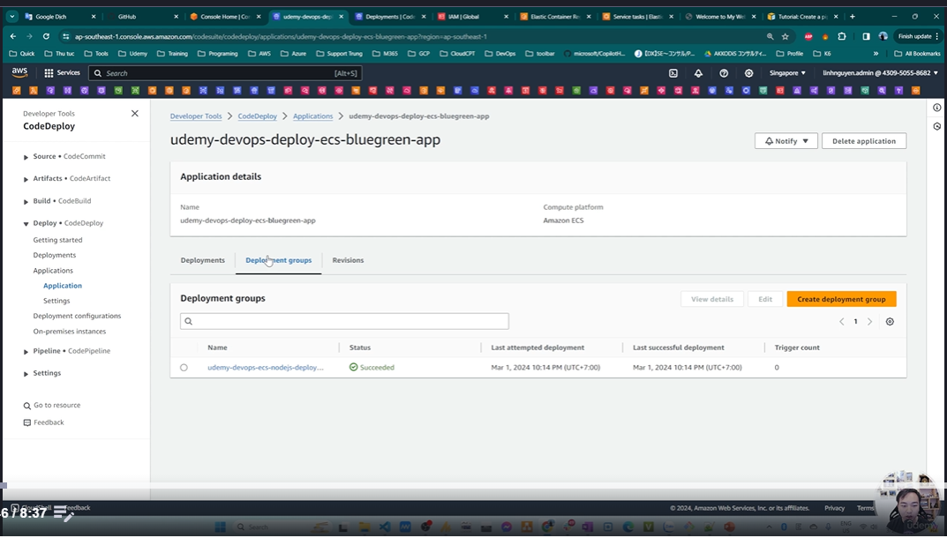

* Tạo một deployment configuration mới:

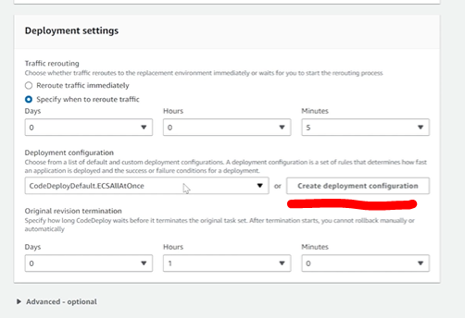

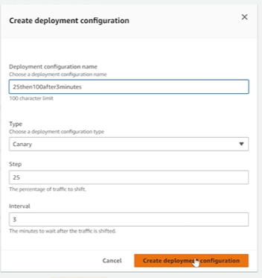

* Chọn deployment configuration vừa tạo.

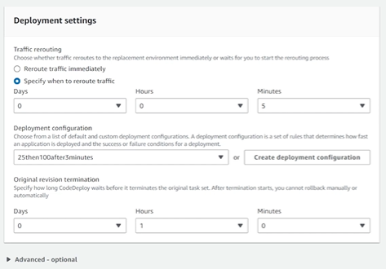

* Thực hiện thay đổi code ở Github, chờ đợi cho Pipeline được trigger
* Khi TargetGroup port 81 đã được deploy thành công ta có thể thấy trạng thái deployment như sau:
  + 0% traffic thật ở port 80 được route qua TargetGroup mới

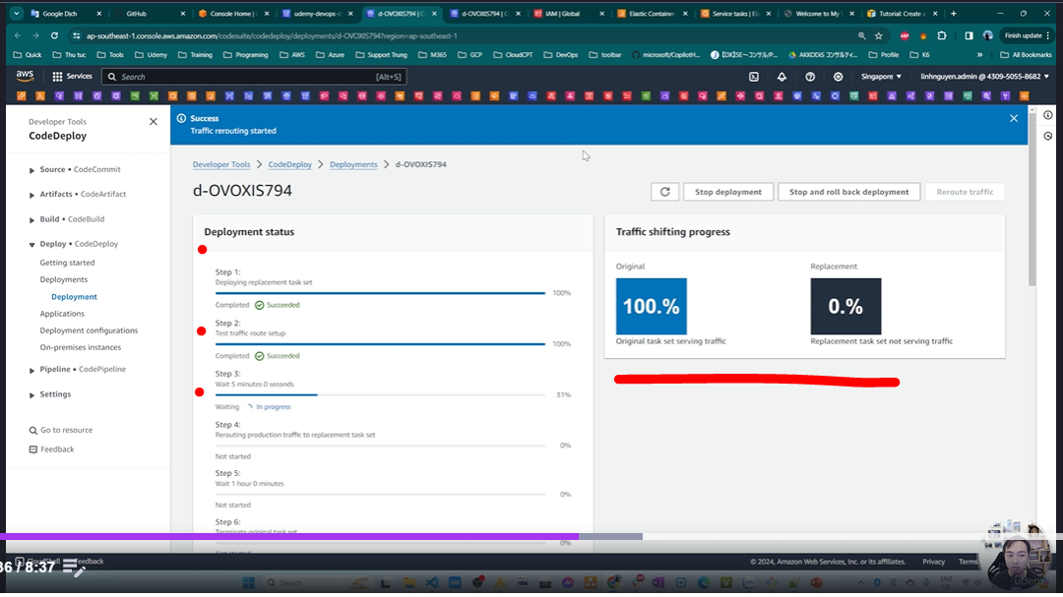

* Ta thực hiện “Reroute traffic”

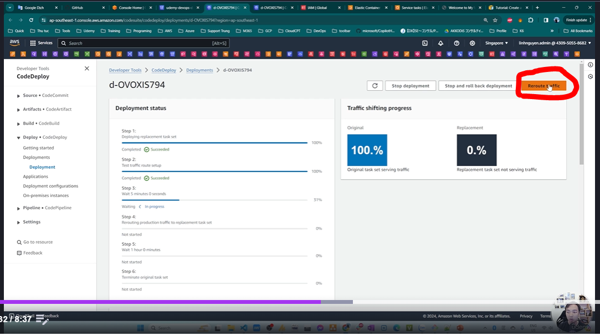

* Khi này sẽ có 25% traffic thực tế của port 80 được route qua TargetGroup mới

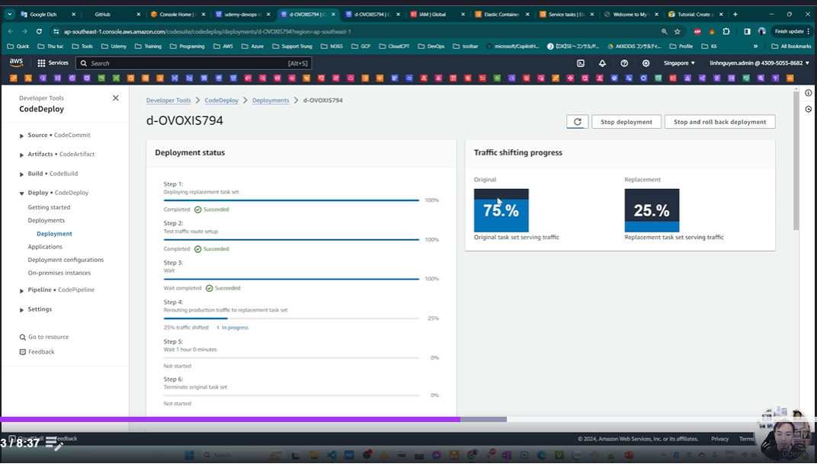

* Sau 3 phút như deployment configuration ta đã tạo, toàn bộ 100% traffic sẽ được route qua target group mới

